BIBEL VERSTEHEN 1. Trimester Arbeitsvorschlag 10. Kurseinheit

**Der Messias der kleinen Leute**

**Ziele:**

* Die Verbindung und den Unterschied zwischen biblischer und heutiger Weihnachtsspiritualität   
  erkennen
* Mit den biblischen Hymnen in den Kindheitsgeschichten vertraut werden
* Die biblischen Kindheitserzählung kennenlernen
* Das Trimester mit einer adventlichen Feier beschliessen

1. **Alle Jahre wieder...**
   * Das Datum unseres Weihnachtsfestes   
     oder:
   * Zwischen Dezemberfrust und religiösem Januarloch

Arbeitsblatt 10.1

Arbeitsblatt 10.2-3

1. **Mehr als Worte sagt ein Lied...**

**Die Weihnachtsbotschaft in den Hymnen der biblischen Kindheitsgeschichten:**

* + Magnificat (Lk 1,46-55)
  + Benedictus (Lk 1,68-79)
  + Lobgesang der Engel Gott (Lk 2,13-15)
  + Nunc dimittis (Lk 2,29-32)

Jede Gruppe erhält ein Lied, sucht zentrale Begriffe heraus Gruppenarbeit

und hält sie schriftlich fest Arbeitsblatt mit Fragen

**Die Weihnachtsbotschaft in unseren Weihnachtsliedern**

* + z. B. «Stille Nacht, heilige Nacht»

- Christliche Weihnachtsfrömmigkeit zwischen Gläubigkeit und Kitsch Arbeitsblatt 10.8-10

1. **Die biblischen Kindheitserzählungen**
   * Grundaussagen der biblischen Weihnachtserzählungen
   * Die Kindheitserzählungen des Lukasevangeliums
   * Die Kindheitsgeschichte des Matthäusevangeliums
   * Vergleich der beiden

Arbeitsblatt 10.4-5

Arbeitsblatt 10.6

Arbeitsblatt 10.7

1. **Adventlicher Ausklang**
   * Wir zeigen und erklären einander mitgebrachte Weihnachtskarten
   * Was wünschen wir uns gegenseitig durch den Advent und auf Weihnachten?
   * Musik / Gesang

# Das Datum unseres Weihnachtsfestes

Wer im Neuen Testament nach einer genauen Angabe des Geburtsjahres oder Geburtstages Jesu sucht, wird enttäuscht. Nur das Lukasevangelium versucht den Geburtstag Jesu in weltgeschichtliche Zusammenhänge einzuordnen (vgl. Lk 2,1f.; 3,1). Woher aber stammt das Datum unseres Weihnachtsfestes?

**Das Fest des unbesiegten Sonnengottes**

Im römischen Imperium feierte man die Wintersonnenwende (21.-25. Dezember) als Fest des Lichtes: *sol invictus – der unbesiegte Sonnengott.* In der längsten Nacht freute man sich auf die fortan wieder heller werdenden Tage. Für die Christen, die im römischen Reich lebten, war die Verehrung eines Sonnengottes nicht mehr nachvollziehbar. Für sie war Jesus Christus das Licht der Welt, die Sonne ihres Lebens, die Hoffnung in der Finsternis. So begannen sie, seinen Geburtstag anstelle des römischen Gottes zu feiern.

Seit dem 4. Jh. wird deshalb im Westen die Geburt Jesu als Licht der Welt am 25. Dezember gefeiert. Und vom Weihnachtsfest her wurde 6 Monate zurückzählend der Geburtstag des prophetischen Vorläufers, Johannes des Täufers, begangen. Bei der Sommersonnenwende, in der Nähe des längsten Tages feiert man noch heute das Johannisfest (besonders im hohen Norden, wo die Sonne im Sommer nicht untergeht). Symbolisch wird damit ausgesagt: «Er muss wachsen, ich aber muss abnehmen» (Joh 3,30): vom Geburtsfest des Johannes bis zum Geburtstag Jesu nehmen die Tage ab, um nach dem 25. Dezember wieder zuzunehmen. Diese Festtage sind also nicht historische Daten, sondern symbolisch bedeutsame Feiern.

**Die Epiphanie eines Gottes**

Die Ostkirche feiert den Geburtstag Jesu an einem andern Tag: am 6. Januar, dem Dreikönigstag. Sie nennt dieses Fest «Epiphanie», Erscheinung des Herrn. In diesem Namen kommt ein anderer Gedanke zum Ausdruck: Wenn der Kaiser zum Volk kam, feierte man seine Ankunft als Erscheinung eines Gottes. Für die Christen war in der Geburt Jesu Gott den Menschen erschienen. Das Offenbarwerden seiner Göttlichkeit erblickten sie in der Erzählung von den drei Weisen bei Matthäus. Diese brachten dem Neugeborenen Gold, Weihrauch, Myrrhe: symbolische Gaben: «Gold für einen grossen König, Weihrauch für den wahren Gott, Myrrhe für sein Begräbnis» (alte Antiphon zur Vesper von Epiphanie). Wiederum ist der Kirche die symbolische Bedeutung des Festes wichtiger als die historische Datierung.

**Der unbekannte Geburtstag**

Die Daten unseres Weihnachtsfestes geben keine Auskunft über den historischen Geburtstag Jesu. Dieser liegt – wie so vieles andere über seinen Werdegang – im Dunkeln. Um 532 versuchte der römische Mönch Exyguus erstmals von der Menschwerdung Christi aus unsere Zeit zu berechnen. Heute wissen wir, dass diese Zeitrechnung um einige Jahre falsch ist und dass sich die Geburt Jesu zwischen dem Jahr 7 und 4 vor Christus ereignet hat. Um 4 v. Chr. starb König Herodes der Grosse, und nach dem Lukasevangelium muss die Geburt Jesu zur Regierungszeit des Herodes stattgefunden haben. Mehr wissen wir nicht.

Marie-Louise Gubler

# Heutige und biblische Weihnachtsstimmung

Advent und Weihnachten sind wohl die stimmungsvollste Zeit des Jahres. Wir möchten diese Zeit nicht missen: die heimelige Stimmung beim flackernden Licht der Adventskerzen, den Glanz des Christbaums. Rorate- und Mitternachtsmesse sind heute noch für viele Katholikinnen und Katholiken ein Erlebnis. Über die St. Nikolaus- und Dreikönigs­Bräuche freuen sich nicht nur Kinder, sondern auch Erwachsene. Ja, Advent und Weihnachten sind eine fröhliche und zugleich besinnliche Zeit.

Aber oft auch eine gehetzte und belastete Zeit, wenn wir an den Einkaufsrummel und unsere liebe Not mit den Geschenken denken. Der äussere Betrieb verdeckt doch häufig den tieferen, christlichen Sinn des Festes. Aber auch kirchenferne Menschen empfinden oft Weihnachten als ein belastetes Fest. Nie wird die Einsamkeit drückender empfunden als gerade an Weihnachten. Nie steigen so viele wehmütige Erinnerungen und unerfüllte Erwartungen auf wie gerade in dieser Zeit.

Vielleicht sind wir mit zunehmendem Alter selber etwas skeptischer geworden. Haben wir nicht längst alles durchschaut? Dass nämlich Advent und Weihnachten nichts anderes sind als ein bisschen Stimmung, ein bisschen Geschäft und ein bisschen Theater? Ein bisschen heimelige Stimmung bei Kerzenlicht und Tannenduft, bei Mandarinen und Nüssen. Ein geschickt inszenierter vorweihnachtlicher Geschäftsrummel unter einem religiösen Deckmäntelchen. Und dann die liturgische Erwartung der Geburt Christi: Ist das nicht alles eine Spielerei, ein schönes liturgisches Spiel zwar, aber doch ein Spiel, ein Tun als ob Jesus nicht schon längst in Betlehem geboren wäre?

Warum aber vermag uns dieses symbolgeladene Weihnachtsfest trotzdem immer wieder anzusprechen? Zum einen hungern wir in dieser kalten, düsteren Jahreszeit förmlich nach Licht und Wärme. Noch wichtiger scheint mir das Klima zu sein, in dem unsere postmoderne Risikogesellschaft leben muss. Weltweit verbreitete Ängste liegen in der Luft. Aids, Hunger, Flüchtlingsströme sind nur einige Stichwörter dafür. Und immer noch ist der Frieden in unserem eigenen europäischen Haus bedroht.

Wenn wir uns die Mühe nehmen, die vertrauten Weihnachtsevangelien für einmal nicht im Schein der glitzernden Christbaumkerzen, sondern im nüchternen Tageslicht zu lesen, dann fällt es uns nicht allzu schwer, die Verbindung zu unserer heutigen Zeit und unserer momentanen Stimmung herzustellen. In der Tat haben Matthäus und Lukas zur Geburt Jesu von Nazaret wenig Weihnachtliches zu vermelden. Sie verbinden ihre christliche Hoffnung vielmehr mit der Erzählung von einer ledigen Mutter, die das Schicksal einer obdachlosen Flüchtlingsfamilie in einem okkupierten Land teilt. Sie berichten, dass der von den Engeln besungene Befreier beim politischen und religiösen Establishment schon als Kind auf Ablehnung und tödliche Feindschaft stösst. Der johanneische Weihnachtshymnus umschreibt die gegenwärtige Heilsstunde theologisch spekulativer, aber deswegen nicht weniger krass, wenn es da heisst: Und das Licht leuchtet in der Finsternis, aber die Finsternis hat es nicht ergriffen.

Wenn wir die Weihnachtsbotschaft vor dem real existierenden persönlichen, familiären, kirchlichen und gesellschaftlichen Hintergrund lesen, erscheint sie nicht mehr als wirklichkeitsfremder Heile-Welt-Traum. Dann sind wir vielmehr, so wie wir uns zurzeit gerade fühlen, in der richtigen, der biblischen Botschaft angemessenen Advents- und Weihnachtsstimmung. Dann ist die Erwartung des kommenden Erlösers kein spielerisch­liturgisches Tun-als-ob mehr, sondern echte, leidvolle Ausschau nach Erlösung und Befreiung. Dann werden wir nach dem Abklingen der inszenierten Weihnachtsfreude auch nicht in das religiöse Januarloch (H. J. Venetz) fallen.

Beat Schlauri

BIBEL VERSTEHEN, 1. Trimester Arbeitsblatt 10.2

# Dezember Inflation

##### Keine Firma ohne Feier,

kein Büro und auch kein Heim,

überall die selbe Leier,

überall der selbe Reim.

Ob Verein, Behörde, Schule,

überall dieselbe Spule:

Weihnachtsbäume, Engelshaar,

sanfte Reden Jahr für Jahr,

Phrasen, Rührung, dann Bescherung, amtliche Gesichtsverklärung,

Weihnachtsmänner, Weihnachtsfrauen, Kinder, die nicht kindlich schauen.

Propaganda, Unterhaltung,

ziemlich grosse Lärmentfaltung, Tombola und Krippenspiel

* was zuviel ist, ist zuviel!

Kaffee-, Rauch- und Stollenduft, auch, so weiche Weihnachtsluft

in dem Saal der hundert Kerzen

und der sonst so harten Herzen. Weihnachtsfeierinflation!  
– Ganz am Rande – Gottes Sohn ...

M.H.

BIBEL VERSTEHEN, 1. Trimester Arbeitsblatt 10.3

**Grundaussagen der biblischen Weihnachtserzählungen**

### Nach dem Matthäus-Evangelium

* Das Kind Marias ist der verheissene Messias
* Josef gibt dem Kind Namen und Abstammung
* Die Kindheitsgeschichte zeigt das künftige Lebensschicksal Jesu:
  + Ablehnung durch die politischen und religiösen Autoritäten
  + Offenheit der Heiden

Nach dem Lukas-Evangelium

* Die Jungfrauengeburt ist Zeichen seiner göttlichen Herkunft
* Jesus ist der Heiland der ganzen Welt
* Engel erklären das Geschehen
* Arme Hirten finden als erste zum Heil
* Jesus wächst in einer jüdischen Familie auf
* Der zwölfjährige Jesus entdeckt seine göttliche Sendung

BIBEL VERSTEHEN, 1. Trimester Arbeitsblatt 10.4

**Unterschiedliche Anfänge der vier Evangelien**

Markusevangelium

Auftreten des Täufers, Taufe Jesu

Matthäusevangelium

Geburt Jesu

Lukasevangelium

Geburt des Vorläufers

Johannesevangelium

Herkunft Jesu aus Gott

**Ursprüngliche Jesusverkündigung:**

Apg 1,22: «Von der Taufe des Johannes bis zu dem Tag, an   
dem er von uns ging und aufgenommen wurde.»

(vgl. auch Apg 10,37-41)

**Vorwort zu den Evangelien:**

Zunehmendes Interesse an der biographischen und   
theologischen Herkunft Jesu

BIBEL VERSTEHEN, 1. Trimester Arbeitsblatt 10.5

**Die Kindheitserzählung des Lukas**

Der Aufbau zeigt das Verhältnis zwischen Johannes und Jesus als *Entsprechung* und *Überbietung:*

|  |  |  |
| --- | --- | --- |
| Ankündigung der Geburt des Täufers (1,5-25) |  | Ankündigung der Geburt Jesu (1,26-38) |
|  | Begegnung der beiden Mütter (1,39-56) |  |
| Geburt des Täufers (1,57-58) |  | Geburt Jesu (2,1-20) |
| Beschneidung und Namengebung des Täufers (1,59-80) |  | Beschneidung und Namengebung Jesu (2,21) |
|  | | Darstellung Jesu im Tempel (2,22-40) |
| Der Zwölfjährige im Tempel (2,41-52) |

BIBEL VERSTEHEN, 1. Trimester Arbeitsblatt 10.6

**Die Kindheitserzählung des Matthäus**

**Stammbaum Jesu**

**(1,1-17)**

**3 x 7+7**

**Verkündigung der Geburt   
vor Josef**

**(1,18-25)**

**Jes 7,14**

**Huldigung der  
Sterndeuter**

**(2,1-12)**

**Mi 5,1.3; 2 Sam 5,2**

**Flucht nach Ägypten**

**(2,13-15)**

**Hos 11,1**

**Kindermord in Betlehem**

**(2,16-18)**

**Jer 31,15**

**Rückkehr nach Israel   
(Nazaret)**

**(2,19-23)**

**Jes 11,1**



BIBEL VERSTEHEN, 1. Trimester Arbeitsblatt 10.7

**Stille Nacht**

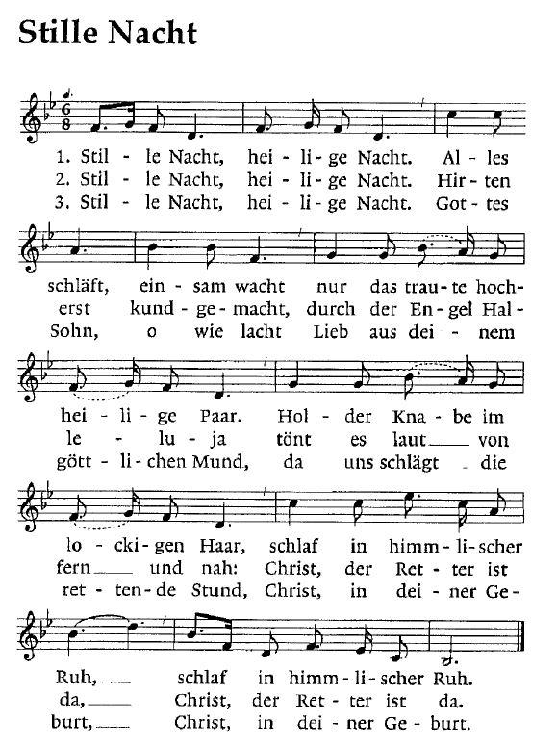

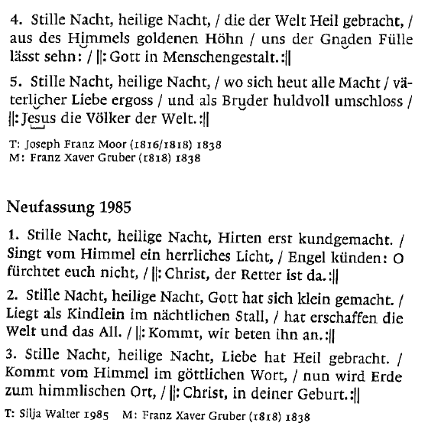

BIBEL VERSTEHEN, 1. Trimester Arbeitsblatt 10.8

# «Stille Nacht, heilige Nacht» –

**Geschichte und Wirkung eines Liedes**

Mit seinen unzähligen Übersetzungen – 97 wurden schon vor Jahren gezählt – ist es das weitaus verbreitetste Weihnachtslied. Ist es auch das beliebteste? In manchen Kirchengesangbüchern findet man es nicht mehr oder nur noch ganz kleingedruckt. Tatsächlich lehnen es heute viele Menschen ab: es sei zu rührselig oder zu kitschig...

Dennoch singen weltweit kleine und grosse Kinder und auch Erwachsene dieses Lied noch immer. Stellt sich die Frage: Warum ging gerade dieses Weihnachtslied um die Welt? Schwer zu sagen. Immerhin haben Zeit und Umstände seines Entstehens eine weltweite Verbreitung begünstigt, auch wenn es damals noch kein Fernsehen gab. Andererseits darf nicht vergessen werden, dass «Stille Nacht» selber in einer langen und reichen Tradition der Weihnachtslieder steht.

**Zum Weihnachtsfest gehören Weihnachtslieder**

Zu den festlichen Ausdrucksmöglichkeiten des Menschen gehören Spiel und Tanz, Musik und Gesang. Um das gottesdienstliche Feiern von Weihnachten ist ein vielfältiges Liedgut und Brauchtum entstanden. Die ältesten Weihnachtslieder gehen auf lateinische Texte zurück, die in der christlichen Frühzeit mit den schottisch-irischen Mönchen in deutsche Lande kamen. Am Anfang standen wohl Wechselgesänge zwischen Priester und Volk – halb lateinisch, halb muttersprachlich – in der Art des noch heute bekannten «In dulci jubilo, nun singet und seid froh» aus dem 14. Jahrhundert. Später wurden aus den weihnächtlichen Wechselgesängen ganze Weihnachtsspiele. Am beliebtesten wurden die

«Krippenspiele».

Mit den Krippenspielen und der Krippenbetrachtung verbanden sich auch Hirten- und Krippenlieder. Die Hirtenlieder waren in Wort und Melodie volkstümlich. Gelegentlich wurden sie derb. Und allzu einfache Melodien (leiser getragener Hirtenjodel) vermochten doch nicht jedermann für den feierlichen Gottesdienst zu passen. Man suchte nach Liedern, die auch erhobeneren Ansprüchen genügen könnten. Und als solches erwies sich unser «Stille Nacht».

**Ein Lied für gehobenere Ansprüche**

1818 dichtete im salzburgischen Oberndorf der dort als Hilfspriester eingesetzte Geistliche Josef Mohr (1792-1848) ein hochdeutsches Weihnachtslied ؘ– wahrscheinlich nach einer lateinischen Vorlage. Der Dorfschullehrer und Organist Franz Gruber (1787-1863) komponierte dazu die passende Melodie für zwei Solostimmen und Chor – mit Gitarrenbegleitung, weil die dörfliche Orgel in so miserablem Zustand war. So erklang dort in der Mitternachtsmesse vom 24. Dezember 1818 das erste Mal dieses rührige Weihnachtslied und fand bei der Bevölkerung ungeteilten Beifall. Vielleicht wäre das in seiner Urfassung immer noch ländlerartig-volkstümliche Kirchenlied bald wieder in Vergessenheit geraten. Aber da stellte sich einer jener seltsamen Zufälle der Geschichte ein, die aus einer dörflichen Begebenheit eine weltweite Angelegenheit zu machen vermögen. Bei der Reparatur der Orgel 1825 hörte der Orgelbauer Karl Mauracher vom Lied und schrieb es ab. Heimgekehrt ins Zillertal, gab er es den als gute Sänger und Sängerinnen bekannten Geschwister Strasser. Diese Geschwister Strasser vertrieben auf weiten Fahrten durchs Land ihre Schuhmachererzeugnisse. Auf der Leipziger Messe 1832 sollen sie bei einem volkstümlichen Konzert «zur Aufbesserung ihrer Verkaufseinnahmen» erstmals öffentlich das neue

BIBEL VERSTEHEN, 1. Trimester Arbeitsblatt 10.9

Weihnachtslied gesungen haben. Als tyrolische Volksweise – allerdings ohne Angabe des Dichters und Komponisten – wurde «Stille Nacht» 1843 auch zum ersten Mal wissenschaftlich im «Musikalischen Hausschatz der Deutschen» veröffentlicht.

**Ein Lied geht um die Welt**

In den Schatz des bürgerlich-weihnächtlichen Liedgutes eingegangen, eroberte sich «Stille Nacht» bald einmal eine unangefochtene Spitzenstellung als das Weihnachtslied schlechthin. Es wurde überall gesungen, in der Familie, an allen Weihnachtsfeiern der Schulen, Betriebe, Vereine – meist als abschliessender Höhepunkt. Wenn dabei noch gar die Lichter des Christbaums entzündet und der Saal verdunkelt wird, hat es schon fast eine liturgische Funktion erreicht.

Alle sind davon überzeugt, dass es weder textlich noch melodisch ein grosses Werk ist. Aber es ist ein rührendes Lied. Und der Mensch möchte von Zeit zu Zeit gerührt sein. Selbst wenn er sich hinterher seiner Rührung schämt und zuvor dagegen protestiert.

Doch alles hilft nichts: Rührung gehört zum Menschen.

Gefährlich ist beides: wenn sie völlig fehlt oder alles zudeckt. Im einen Fall stirbt der Mensch an Gefühlskälte, im andern ertrinkt er in Gefühlsduselei. Im richtigen Mass aber können Rührung, Gefühl und Gemüt einen Weg in jene Tiefe eröffnen, wo der Mensch mehr ist als nur Gegenstand heutiger Sozialwissenschaften. In dieser archaischen Tiefe begegnet der Mensch seinen Ursprüngen. Nach immer lebt in ihm das Heidnische; eben­ so wenig lässt sich das Christliche dauerhaft völlig ausrotten.

So verstanden ist «Stille Nacht» doch wieder hintergründiger, als manche zunächst glauben. Es weist zurück in die lange Tradition der christlichen Weihnachtslieder; und im Weihnachtsjodel werden Urlaute wach, durch die die Menschen schon Jahrtausende früher ihren Gefühlen Ausdruck verliehen hatten, ehe als neueste psychologische Errungenschaft der Urschrei entdeckt wurde. Was hindert uns also, auch in diesem Jahr «Stille Nacht» zu singen? Doch wenn schon, singen wir es mit offenem Herzen, doch nicht unkritischen Geistes. Dann darf die weihnächtliche Rührung getrost über uns kommen.

Albert Ziegler

BIBEL VERSTEHEN, 1. Trimester Arbeitsblatt 10.10